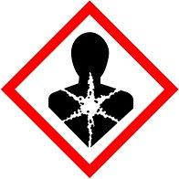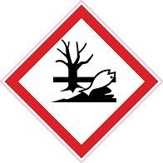waarschuwing
.
KGS 21 Welte
H410 Zeer giftig voor in het water levende organismen, met langdurige gevolg
H373 Kan schade aan de organen bij langdurige of herhaalde blootstelling
P201 Alvorens te gebruiken de speciale aanwijzingen raadplegen.
P260 stof/rook/gas/nevel/spuitnevel/damp niet inademen
P273 voorkom lozing in het milieu
P314 Bij onwel voelen arts raadplegen.
P391 gelekte/gemorste stof opruimen
.
P501 De inhoud en de verpakking verwerken volgens de plaatselijke /nationale /regionale/ internationale voorschriften

